

Relatório de Projeto – Fase 1

Análise e modelação de sistemas

Professor João Pombinho

Alunos:

* 78839 - Jorge pessoa
* 78942 - Rodrigo Bernardo
* 78980 - Miguel vera

2016

**Relatório de Projeto – Fase 1**

|  |  |  |  |  |  |
| --- | --- | --- | --- | --- | --- |
| **Grupo nº** | **Docente** | | | **Turno - dia** | **Turno - hora** |
| 42 | João Pombinho | | | Quinta-feira | 11h30 |
| **Composição do Grupo** | | | | | |
| **Nº** | **Nome** | **Esforço (horas)** | **Descrição curta das principais tarefas desenvolvidas** | | |
| 78839 | Jorge Santos | 16 | Elaboração das secções 1, 2, 3.1 e 3.4. | | |
| 78942 | Rodrigo Bernardo | 16 | Elaboração das secções 1, 2, 3.2 e 3.5. | | |
| 78980 | Miguel Vera | 15 | Elaboração das secções 1, 2, 3.3 e 3.6. | | |

**Índice**

1 Introdução 2

2 Modelo informal de contexto do sistema SPM (“Scan & Print Management”) 2

3 Processos de negócio 2

3.1 P1 – Rever Serviço (colaboração entre a Unidade Administrativa, a Equipa Técnica, e as entidades exteriores) 2

3.2 P2 – Receção de Nova Impressora (colaboração entre a Unidade Administrativa, a Equipa Técnica, e as entidades exteriores) 2

3.3 P3 – Movimentação de Impressora (colaboração entre a Unidade Administrativa, a Equipa Técnica, e as entidades exteriores) 3

3.4 P3 – Movimentação de Impressora (coreografia da Unidade Administrativa, a Equipa Técnica, e entidades exteriores) 3

3.5 P4 – Agendamento de Manutenção (colaboração entre a Unidade Administrativa, a Equipa Técnica, e as entidades exteriores) 3

3.6 P5 – Manutenção de Impressora (colaboração entre a Unidade Administrativa, a Equipa Técnica, e as entidades exteriores) 3

1. Introdução

Este relatório tem como objetivo demonstrar o trabalho realizado no âmbito do projeto da disciplina de AMS, mais concretamente na primeira entrega do mesmo. Nesta entrega concretizámos a modelação do sistema SPM (Scan & Print Management) descrito no enunciado do projeto. O trabalho foi realizado utilizando a linguagem de modelação BPMN 2.0, com o software Enterprise Architect Sparx. Para este sistema foram integradas duas unidades de funcionários do Instituto Superior Técnico (IST): a Unidade Administrativa e a Equipa Técnica. O SPM é composto pelas interações entre estas unidades e com fornecedores externos ao IST, como se pode comprovar na secção 2. Na secção 3 são modelados todos os processos de negócio necessários para garantir a correta execução do sistema.

1. Modelo informal de contexto do sistema SPM (“Scan & Print Management”)

C:\Users\Jorge\Downloads\Untitled Diagram.png

1. Processos de negócio
   1. P1 – Rever Serviço (colaboração entre a Unidade Administrativa, a Equipa Técnica, e as entidades exteriores)

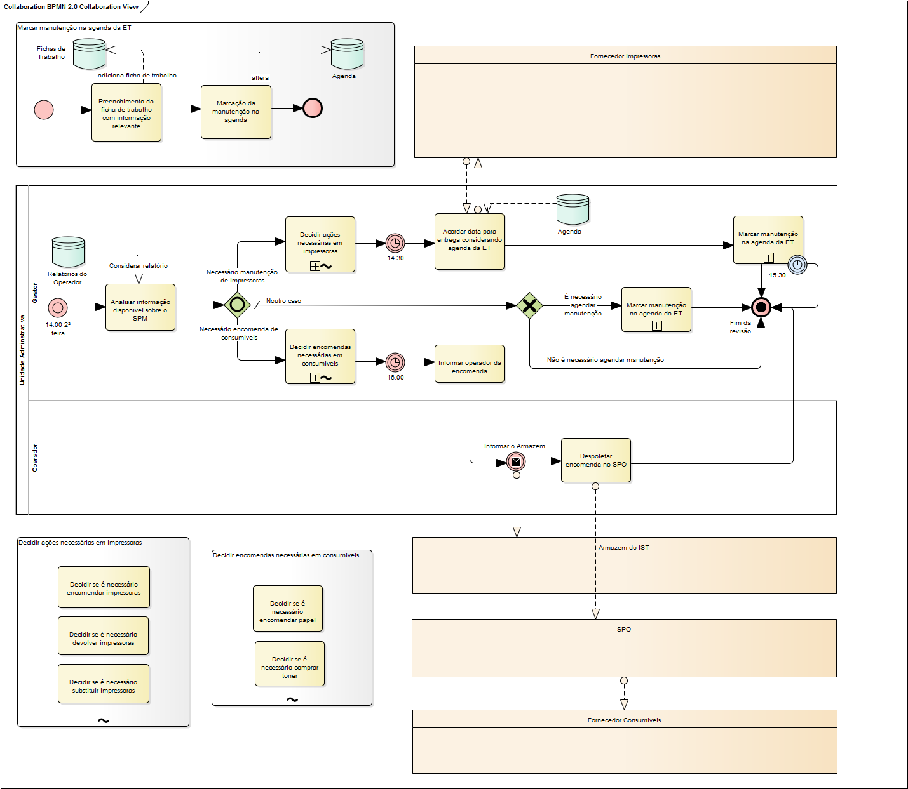

* 1. P2 – Receção de Nova Impressora (colaboração entre a Unidade Administrativa, a Equipa Técnica, e as entidades exteriores)

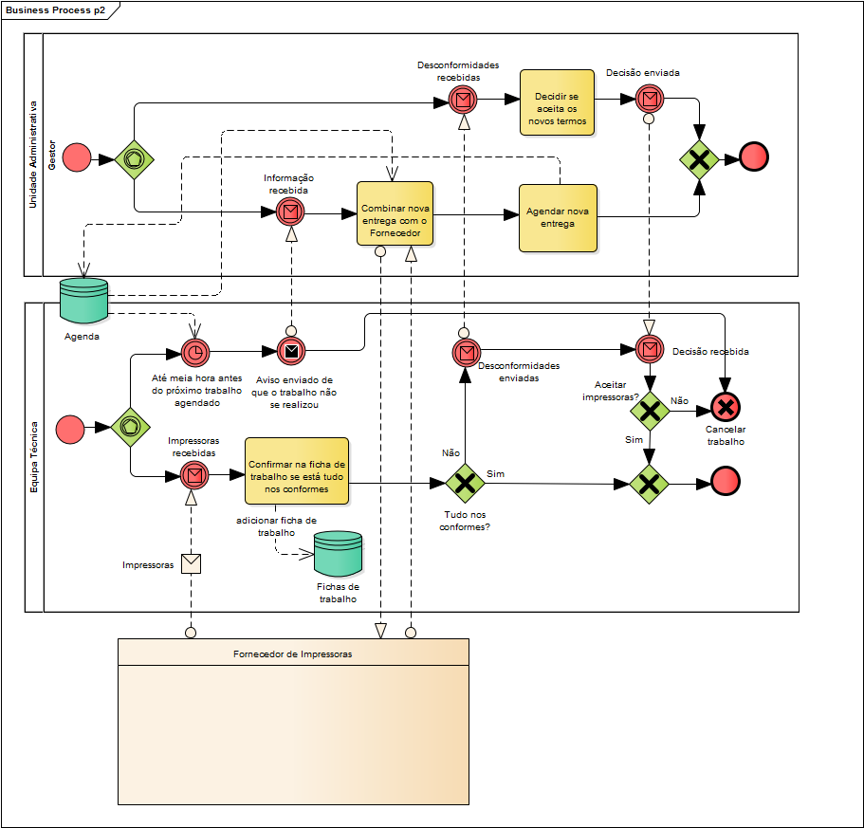

* 1. P3 – Movimentação de Impressora (colaboração entre a Unidade Administrativa, a Equipa Técnica, e as entidades exteriores)

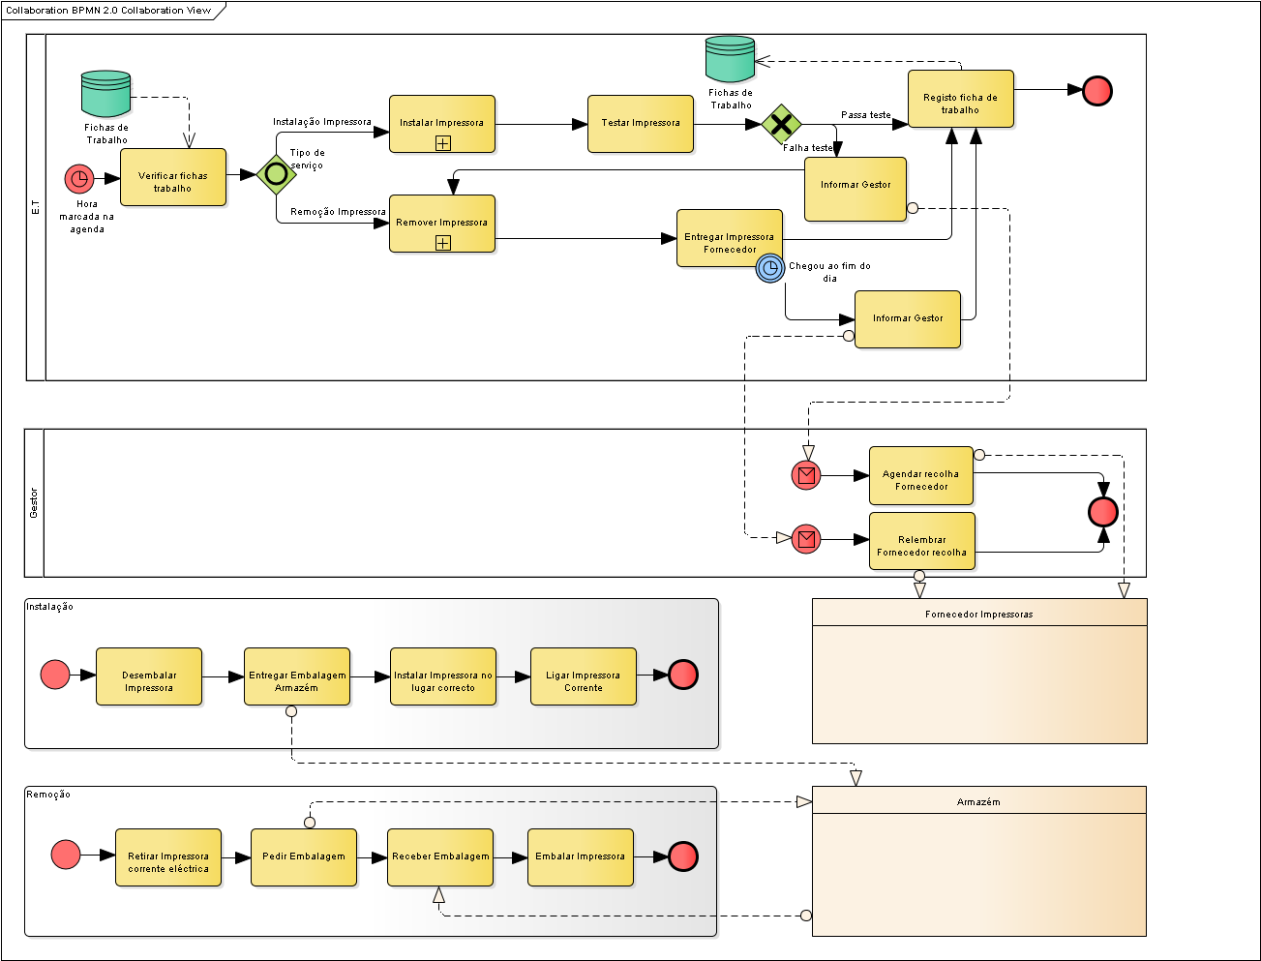

* 1. P3 – Movimentação de Impressora (coreografia da Unidade Administrativa, a Equipa Técnica, e entidades exteriores)

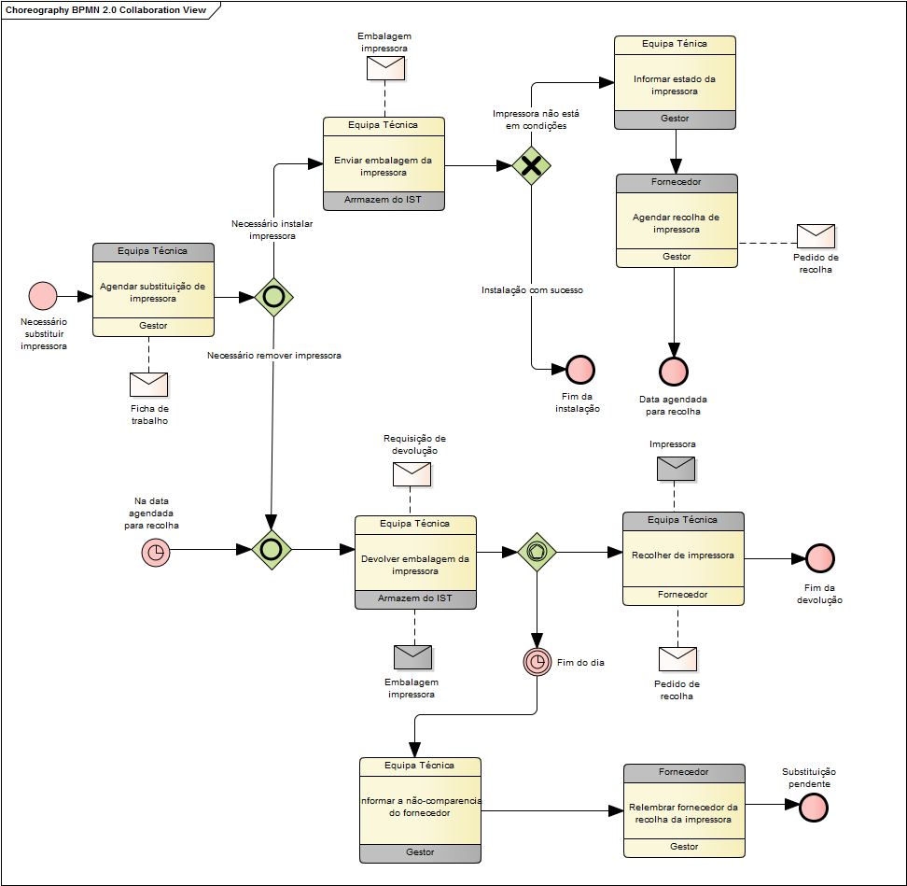

* 1. P4 – Agendamento de Manutenção (colaboração entre a Unidade Administrativa, a Equipa Técnica, e as entidades exteriores)

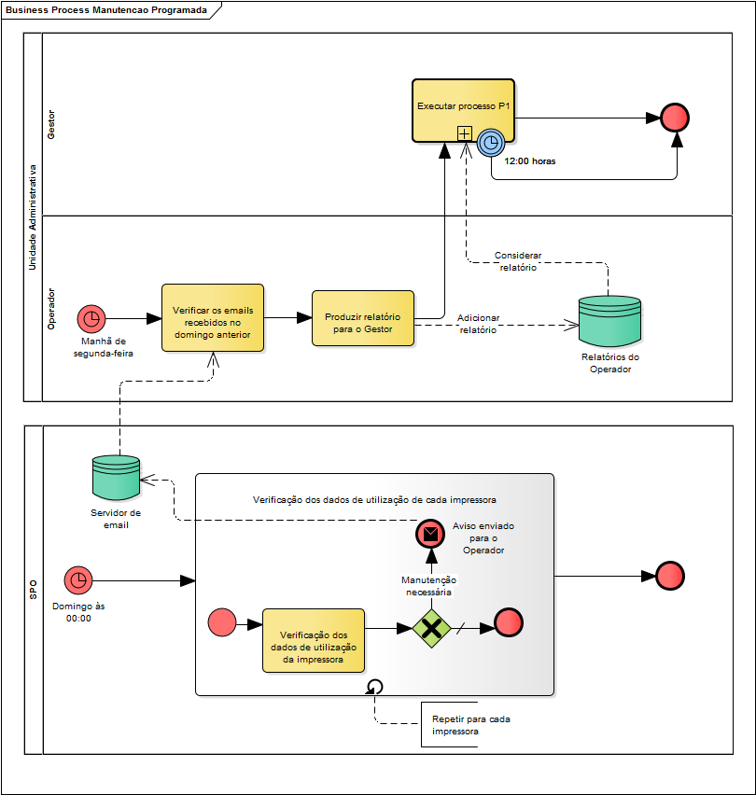

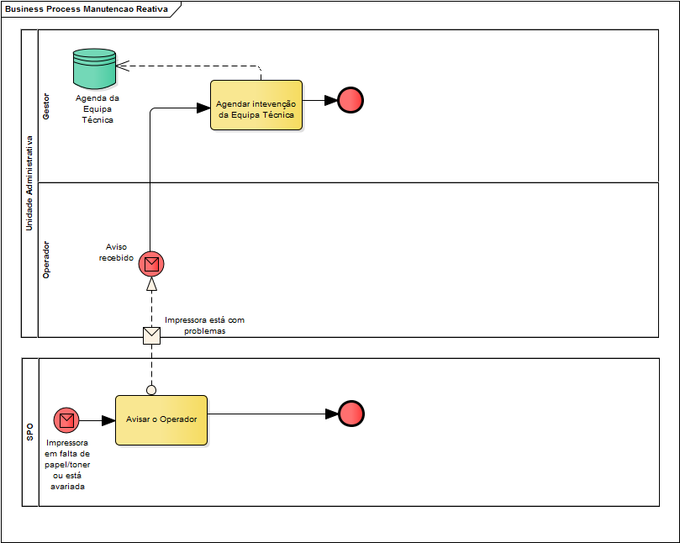

* 1. P5 – Manutenção de Impressora (colaboração entre a Unidade Administrativa, a Equipa Técnica, e as entidades exteriores)

